PROFESORA:
ASISTE LOS DÍAS: Lunes
EN EL TURNO: 19 a 23
J.T.P.:
TRABAJO PRÁCTICO N°: 2
TÍTULO: Óptica geométrica

INTEGRANTES PRESENTES EL DÍA QUE SE REALIZÓ

 | FECHA | FIRMA Y ACLARACIÓN DEL DOCENTE
REALIZADO | 14/05/18
CORREGIDO
APROBADO

INDICACIONES PARA LAS CORRECCIONES

ÓPTICA GEOMÉTRICA
OBJETIVOS:
Hallar la distancia focal de la lente.
INSTRUMENTOS UTILIZADOS:

- Un proyector de alimentación eléctrica.
- Una lente convergente
- Una lente divergente
- Una pantalla plana blanca
- Una guía (para trasladar lente, pantalla y proyector) reglada, precisión: 1mm
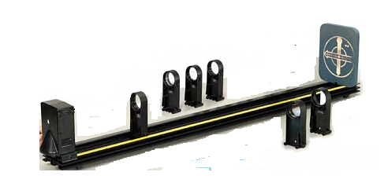
Colocamos el proyector, la pantalla y la lente en la guía reglada y registramos las distancias entre los instrumentos mencionados.
Luego observamos la imagen proyectada y realizamos los cálculos que nos permitió hallar la distancia focal.
Una vez realizada esta práctica, desplazamos la lente y observamos cómo quedaba la imagen proyectada.

CÁLCULOS:

A continuación detallamos los valores medidos y los cálculos de distancia focal realizados.

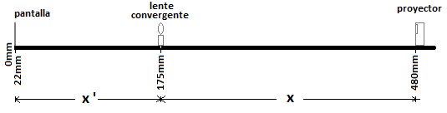

Por lo tanto, los valores adoptados son:

X₀ = 305mm X₀ ‘ = - 153mm

Distancia focal:
$$\frac{1}{f}=\frac{1}{x}-\frac{1}{x^{'}} → f=\frac{x x^{'}}{x^{'}-x} → { f}_{0}=\frac{x_{0} x_{0}'}{{x_{0}}^{'}-x_{0}}$$

Por lo tanto, el error relativo es:

$$εf_{0}=εx_{0}+ε{x_{0}}^{'}+ ε\left({x_{0}}^{'}-x_{0}\right)$$
Además:

$$\frac{∆f_{0}}{f_{0}}=\frac{∆x_{0}}{x_{0}}+\frac{∆{x_{0}}^{'}}{{x_{0}}^{'}}+ \frac{∆\left({x_{0}}^{'}-x_{0}\right)}{{x_{0}}^{'}-x_{0}}= \frac{∆x_{0}}{x_{0}}+\frac{∆{x_{0}}^{'}}{{x_{0}}^{'}}+ \frac{∆{x_{0}}^{'}+∆x_{0}}{{x_{0}}^{'}-x_{0}}$$

$$→ {∆f}_{0}=\left(\frac{∆x_{0}}{x_{0}}+\frac{∆{x_{0}}^{'}}{{x_{0}}^{'}}+ \frac{∆{x_{0}}^{'}+∆x_{0}}{{x_{0}}^{'}-x_{0}} \right)f_{0}$$

Entonces, aplicando en los valores que obtuvimos tenemos los siguientes cálculos:

$${ f}_{0}=\frac{x_{0} x_{0}'}{{x_{0}}^{'}-x_{0}}=\frac{305mm. \left(-153mm\right)}{-153mm-305mm}=\frac{-46.665{mm}^{2}}{-458mm}=101.8886463mm$$

$${∆f}_{0}=\left(\frac{∆x_{0}}{x_{0}}+\frac{∆{x_{0}}^{'}}{{x_{0}}^{'}}+ \frac{∆{x_{0}}^{'}+∆x_{0}}{{x_{0}}^{'}-x_{0}} \right)f_{0}=$$

$$=\left(\frac{1mm}{305mm}+\frac{1mm}{-153mm}+ \frac{1mm+1mm}{-153mm-305mm} \right)101.8886463mm=-0,7768068mm$$

Por redondeo queda:
$$f_{o}=101,9mm$$
$${∆f}_{0}=0,8mm$$

Por lo tanto, la distancia focal obtenida a través de la medición es:

$$f_{ }=101,9mm±0,8mm$$

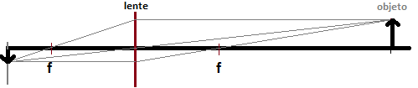

COMENTARIO:

Al colocar la lente divergente, hemos observado que no se vio reflejada la imagen en la pantalla.

CONCLUSIONES:
Cuando realizamos las mediciones para obtener la distancia focal de la lente convergente, observamos que la imagen reflejada quedaba invertida y de menor tamaño. Al realizar los cálculos, observamos que el proyector se encontraba por detrás del foco, con respecto a la lente.
Al alejar el proyector, la imagen reflejada se disminuía mientras que si lo acercábamos a la lente convergente, ésta se veía aumentada. Pero en todos los casos, la imagen reflejada era real e invertida.
Cuando realizamos la observación con la lente divergente, no obtuvimos imagen.

CONSTANCIA DE ASISTENCIA EN CLASES
